Tỉnh Bắc Ninh có thêm nhà máy xử lý rác tái tạo năng lượng

(Dân trí) - Nhà máy này là kết quả từ Hội nghị Xúc tiến Đầu tư Việt Nam - Nhật Bản vào năm 2021, có thể xử lý 600 tấn rác thải rắn và cung cấp 13MW điện mỗi ngày.

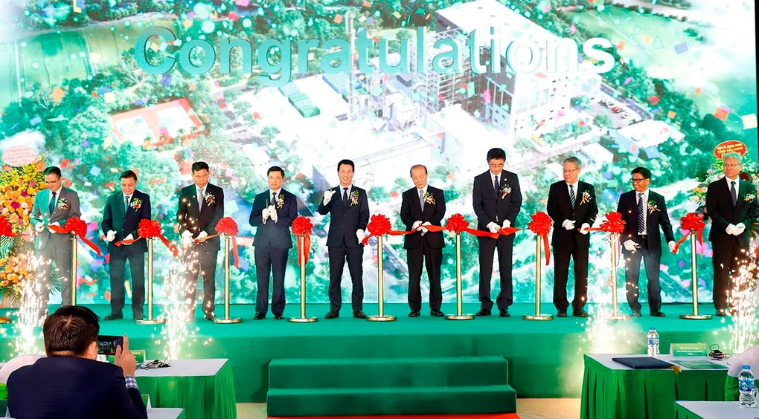

Đại diện Bộ Môi trường Nhật Bản, Bộ Tài Nguyên và Môi trường Việt Nam, lãnh đạo tỉnh Bắc Ninh và doanh nghiệp cắt băng khánh thành nhà máy điện rác (Ảnh: Khương Trung).

Chiều 11/1, tại xã Ngũ Thái, Thuận Thành, Bắc Ninh đã diễn ra Lễ Khánh thành Nhà máy xử lý chất thải rắn công nghệ cao phát năng lượng thuộc Công ty TNHH Năng lượng xanh T&J (T&J Green Energy).

Đây là dự án quan trọng góp phần bảo vệ môi trường, tái tạo năng lượng, phát triển xanh bền vững và đóng góp vào tín chỉ carbon của Việt Nam.

Tại buổi lễ, ông Tetsuya Yagi, Thứ trưởng Bộ Môi trường Nhật Bản vui mừng bày tỏ: "Đây là Dự án được Chính phủ và Cơ quan Bộ ngành, chính quyền hai nước hết sức quan tâm và là một trong những dự án tiêu biểu nằm trong chuỗi các hoạt động xúc tiến đầu tư giữa Chính phủ hai nước".

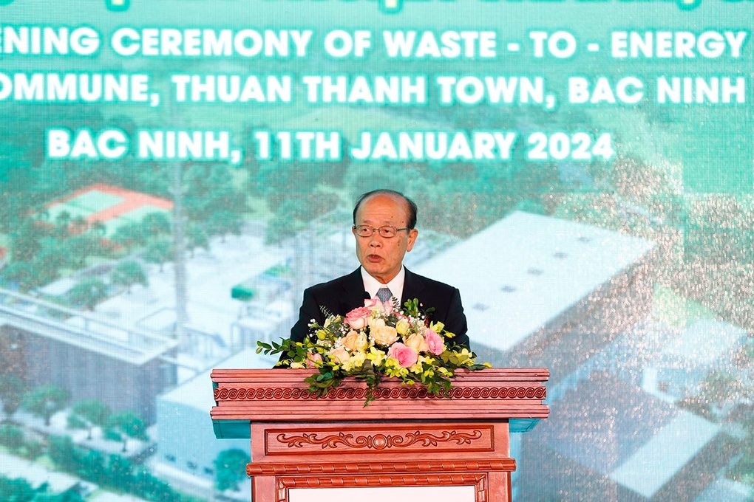

Thứ trưởng Bộ Môi trường Nhật Bản phát biểu tại sự kiện (Ảnh: Khương Trung).

Thứ trưởng Bộ Môi trường Nhật Bản hy vọng nhà máy sẽ góp phần nâng cao hiệu quả việc xử lý rác thải, giảm thiểu ô nhiễm môi trường, phát thải khí nhà kính. Đồng thời, thông qua những sự hợp tác công - tư giữa hai nước, Việt Nam và Nhật Bản sẽ cùng nhau hướng tới những mục tiêu lớn về bảo vệ môi trường, thích ứng với biến đổi khí hậu.

Khi đi vào hoạt động, nhà máy có công suất xử lý 600 tấn rác thải mỗi ngày, giúp giảm lượng rác thải chôn lấp tại tỉnh Bắc Ninh nói riêng và ở Việt Nam nói chung.

Ông Đào Quang Khải, Phó Chủ tịch UBND tỉnh Bắc Ninh cho biết: "Trong những năm qua, Bắc Ninh luôn xây dựng những giải pháp căn cơ nhất trong việc xử lý rác thải là đầu tư, xây dựng những nhà máy xử lý rác hiện đại.

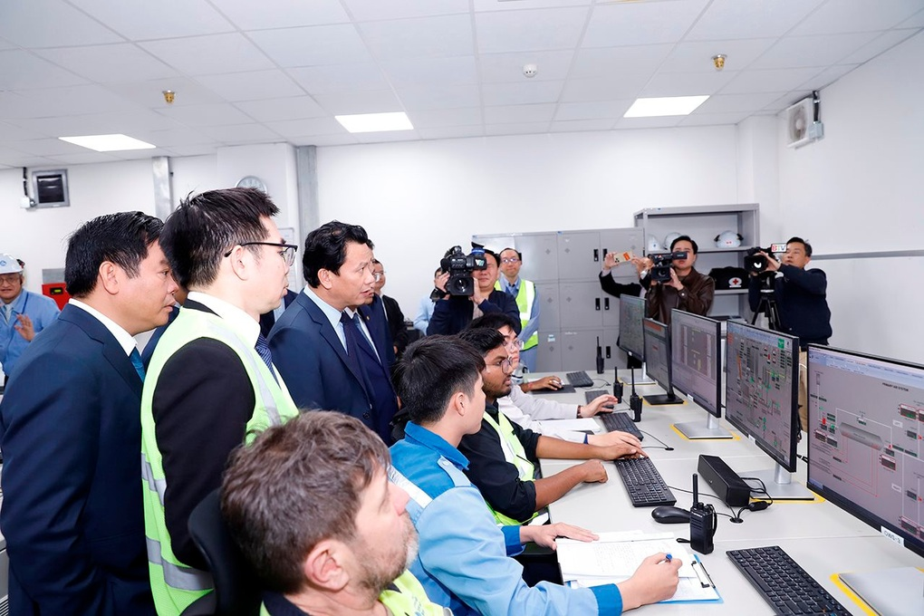

Bộ trưởng Bộ Tài Nguyên và Môi trường, Đặng Quốc Khánh tham quan, kiểm tra trung tâm vận hành nhà máy (Ảnh: Khương Trung).

Mỗi ngày, tỉnh Bắc Ninh phát sinh 1.200 tấn rác thải sinh hoạt chưa kể hàng trăm tấn rác thải công nghiệp, con số này tăng mỗi năm 5-10%. Do đó, trong năm 2024 và những năm tiếp theo Bắc Ninh sẽ quyết tâm xử lý triệt để rác thải bằng các nhà máy đốt rác bằng công nghệ tiên tiến nhất trên thế giới".

Đây là nhà máy điện rác thứ hai tại tỉnh Bắc Ninh đi vào hoạt động và vận hành.

Nhà máy được đầu tư công nghệ xử lý của Nhật Bản, hiện là công nghệ hiện đại nhất hiện nay. Nó hoạt động theo nguyên lý đốt rác thải, thu hồi nhiệt năng để chuyển hóa thành điện năng.

Theo ước tính, nhà máy bổ sung vào lưới điện quốc gia 100 triệu KWh/mỗi năm.

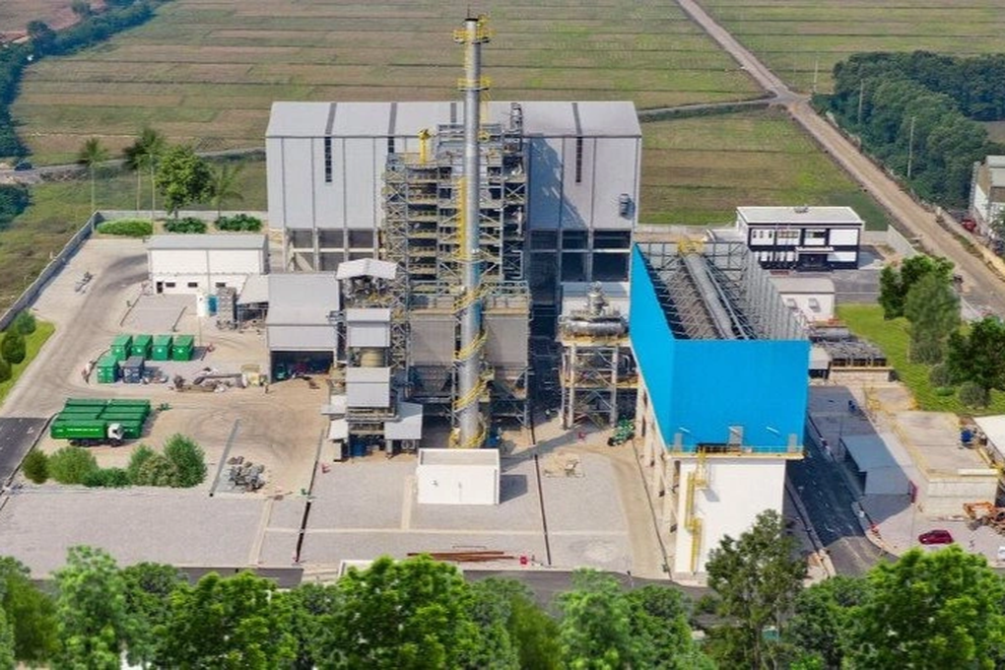

Toàn cảnh nhà máy điện rác vừa được khánh thành tại Bắc Ninh.

Nhà máy xử lý chất thải rắn công nghệ cao phát năng lượng tại Thuận Thành được khởi công xây dựng vào tháng 1/2022, trong bối cảnh Việt Nam và Nhật Bản chịu nhiều ảnh hưởng từ đại dịch Covid-19.

Song hai quốc gia vượt qua những khó khăn, cùng nhau hợp tác quyết tâm xây dựng nhà máy hoàn thành đúng tiến độ.

Nhà máy hiện đã tiếp nhận rác để vận hành thử nghiệm và sẽ thương mại vào tháng 3/2024, được thiết kế đáp ứng đầy đủ quy định liên quan đến bảo vệ môi trường Việt Nam và quốc tế.

Đây được coi là mô hình mẫu cần được nhân rộng, đóng góp bảo vệ môi trường, tái tạo năng lượng phát triển xanh và bền vững.